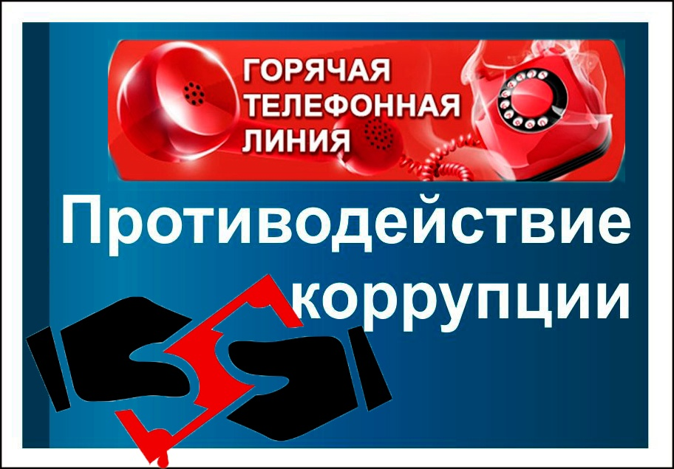

По фактам вымогательства, взяточничества и другим проявлениям коррупции и правонарушений обращаться по телефону
8 496-546-63-49

Директор МБУК СДК «Юность»
Горячева Татьяна Петровна
Председатель комиссии по противодействию коррупции
Неупокоева Ольга Николаевна

